首届“科沃杯”自动化系统创新设计大赛

竞赛样题

电气工程及自动化学院
2026 年3月1日
注意事项
- 本技能竞赛为团体赛项，参赛选手须为学校在职教师与在读学生。竞赛团队由1名教师与2名学生组成。
二、任务用时4小时。
三、比赛共三项任务，总分100分。任务及配分如下所示。
1.电路与水路组装调试（本部分占总分30%）；
2.组网，传感器匹配调试（本部分占总分30%）；
3.电气控制系统的设计与调试（本部分占总分40%）；
四、如任务书出现缺页、字迹不清等问题，请及时向裁判示意，进行任务书的更换。
五、在完成工作任务的全过程中，严格遵守电气安装和电气维修的安全操作规程。电气安装中，低压电器安装按《电气装置安装工程低压电器施工及验收规范（GB50254-96）》验收。
六、不得擅自更改设备已有器件位置和线路，若现场设备安装调试有疑问，须经设计人员（赛场评委）同意后方可修改。
七、竞赛过程中，参赛选手认定竞赛设备的器件有故障，可提出更换，器件经现场裁判测定完好属参赛选手误判时，每次扣参赛队 3 分；若因人为操作损坏器件（如导致 PLC、触摸屏、传感器等烧坏）， 酌情扣 5-10 分；若发生危及设备或人身安全事故，立即停止比赛，将取消其参赛资格，本次竞赛成绩计 0 分
八、参赛选手在完成工作任务的过程中，不得在任何地方标注学校名称、选手姓名等信息。
九、选手必须及时保存自己编写的程序及材料，防止意外断电及其它情况造成程序或资料的丢失。

十、竞赛平台如下图所示
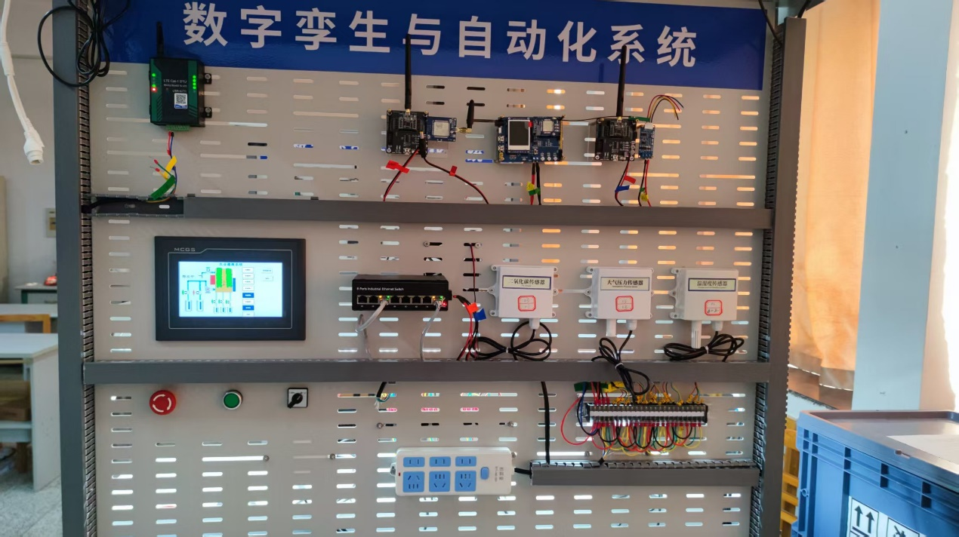
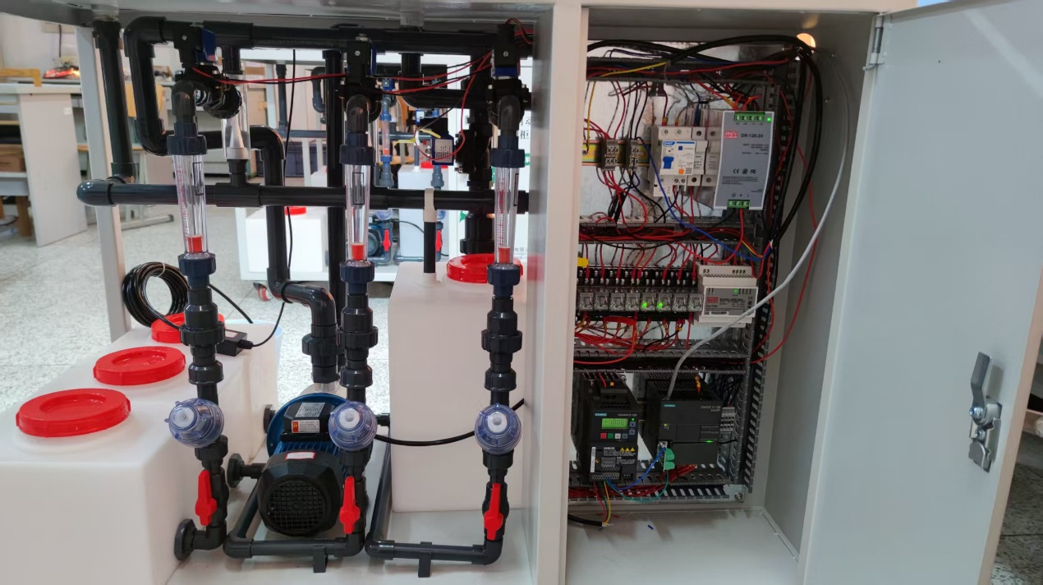

图1 竞赛平台效果

十一、竞赛平台硬件架构示意图
图2 竞赛平台硬件架构示意图

竞赛样题
赛题一、植物生长自动补光系统设计。
基本部分：1 定时补光，补光时长可以通过UI设定；2 低照度时自动补光。
发挥部分：根据不植物的行长习性可以自动调整照度。

赛题二、自动液位控制系统设计
基本部分：水位低于设定值，开启水泵；水位到达设定高值时，关闭水泵。
发挥部分：依据水位的变化动态改变水泵功率。

赛题三、基于NbIOT的多传感器数据采集系统设计
基本部分：读取风速，风向，液位，光照，温度等传感器数据并显示。
发挥部分：依据温度，风速，湿度，与液位传感器数据适时启动补水或排水工作；数据传输至云平台。

赛题四、基于MCGS的混合液控制系统设计
基本部分：液位传感器数据并显示；控制液体A，液体B，液体C输入阀门；控制混合液体输出流速。
发挥部分：可以通过MCGS屏设定配比，液位与流速等参数；实现系统闭环控制。

